КОНКУРСНОЕ ЗАДАНИЕ
по компетенции

«Сухое строительство и штукатурные работы»

Г.Орлов, 2019г

Содержание
1. Описание компетенции.
1.1.Актуальность компетенции.
Специалист в компетенции Сухое строительство занимается подготовкой и оштукатуриванием зданий, сооружений с целью выравнивания поверхностей, защиты их от атмосферных воздействий, санитарно-гигиенической и эстетической обработки какой- либо поверхности (стены, потолка, фасада). Данная компетенция относится к сфере стройиндустрии и жилищно- коммунального хозяйства. Специалисты, обладающие данной компетенцией, трудоустраиваются в строительные компании, реставрационные мастерские, а также в ремонтно-строительные и жилищно-коммунальные хозяйства. Данная компетенция позволяет участнику самореализоваться, показать свои творческие способности.

1.2. Требования к квалификации.
Указываются требования к квалификации участника для выполнения задания, а также необходимые знания, умения и навыки.
Школьники | Студенты
Должны уметь:  - организовывать рабочее место;  - определять пригодность применяемых материалов;  - создавать безопасные условия труда;  выполнять насечку поверхностей вручную  - приготавливать вручную сухие смеси обычных растворов по заданному составу;  - выполнять простую штукатурку.  - Должны знать:  - методы организации труда на рабочем месте;  - технологию подготовки различных поверхностей;  - виды основных материалов, применяемых при производстве штукатурных работ;  - свойства материалов, используемых при штукатурных работах;  - наименование, назначение правила применения ручного инструмента, приспособлений и инвентаря;  - способы подготовки различных поверхностей под штукатурку;  - свойства основных материалов  - ПК 1.1. Выполнять подготовительные работы при производстве штукатурных работ.  ПК 1.2. Производить оштукатуривание  поверхностей. | Должны уметь:  - организовывать рабочее место;  - просчитывать объёмы работ и потребности в материалах;  - определять пригодность применяемых материалов;  - создавать безопасные условия труда;  - выполнять насечку поверхностей вручную и механизированным способом;  - промаячивать поверхности с защитой их полимерами;  - приготавливать вручную и механизированным способом сухие смеси обычных растворов по заданному составу;  - приготавливать растворы из сухих растворных смесей;  - приготавливать декоративные и специальные растворы;  - выполнять простую штукатурку;  - выполнять сплошное выравнивание поверхности;  - выполнять улучшенное оштукатуривание вручную поверхностей различной сложности;  выполнять высококачественное оштукатуривание поверхности различной сложности;  - наносить на поверхности декоративные растворы и их обработку вручную и механизированным инструментом;  - наносить декоративные штукатурки на гипсовой и цементной основе .  Должны знать:  - методы организации труда на рабочем месте;  - нормы расходов сырья и материалов на выполняемые работы;  - технологию подготовки различных поверхностей;  - виды основных материалов, применяемых при производстве штукатурных работ;  - свойства материалов, используемых при штукатурных работах;  - наименование, назначение правила применения ручного инструмента,  приспособлений и инвентаря;  - способы промаячивания поверхностей;  - приёмы разметки и разбивки поверхностей фасада и внутренних поверхностей;  - способы подготовки различных поверхностей под штукатурку;  - свойства основных материалов и готовых сухих растворных смесей, применяемых при штукатурных работах;  - виды, назначение, составы и способы приготовления растворов из сухих смесей;  - технологию и устройство марок и маяков;  - технологическую последовательность обычного оштукатуривания поверхностей;  - технологию выполнения декоративных штукатурок;  - технологию облицовки стен гипсокартонными листами;  - технологию отделкт швов различными материалами;  - технику безопасности при выполнении шткеатурных работ;  - основные материалы, применяемые при отделке штукатурок;  - технологию выполнения гипсовых штукатурок4  - технику безопасности при выполнении штукатурных работ  - виды, причины почвления и способы устранения дефектов штукатурки  ПК.1.1 Выполнять подготовительные работы при производстве штукатурных работ;  ПК 1.2 Производить оштукатуривание поверхностей различной сложности.  ПК 1.3. Выполнять отделку оштукатуренных поверхностей

2.Конкурсное задание.

2.1. Краткое описание задания. Школьники
Конкурсное задание включает в себя 1 модуль. Время выполнения всего задания составляет 6 часов.
Модуль 1 – Подготовка стены. Выполнение простого оштукатуривания поверхности 1,2 м. х 1 м.;
Студенты
Конкурсное задание включает в себя 2 модуля. Время выполнения всего задания составляет 6 часов.
Модуль 1 – Подготовка участка. Выполнение высококачественного оштукатуривания поверхности 1,2 м. х 1,5 м. – 4 часа
Модуль 2 - Выполнение декоративной штукатурки – 2часа
Участники могут подготавливать свою работу до начала конкурса (чертежи, лекала, трафареты и т.п.)

2.2. Структура и описание конкурсного задания.
В таблицу заносится количество и название модулей для выполнения каждой категорией участников, время, отведенное на выполнение задания, описание конечного результата задания по каждому модулю или по заданию в целом.

 | Наименование  модуля | День | Время | Результат
Школьник | Модуль 1 – выполнение простого оштукатуривания | Первый | 2 часа | Оштукатуренная поверхность соответствует требованиям стандарта к качеству простых штукатурок
 |  | Второй | 4 часа
Студент | Модуль 1 – выполнения высококачественного оштукатуривания поверхности | Первый | 2 часа | Оштукатуренная поверхность соответствует требованиям стандарта к качеству простых штукатурок
 |  | Второй | 2 часа
 | Модуль 2 –Выполнение декоративной штукатурки | Второй | 2 часа | На поверхности штукатурки разметка выполнена в соответствии с эскизом.  Декоративная отделка оштукатуренной поверхности соответствует требованиям к декоративным штукатуркам

2.3. Последовательность выполнения задания
2.3.1. Школьники
Модуль 1 – Выполнение простого оштукатуривания поверхности
Участнику необходимо самостоятельно выполнить следующие задания:
- подготовить поверхность;
- приготовить растворную смесь;
- оштукатурить поверхность (нанести обрызг, грунт, разравнять, выполнить затирку).

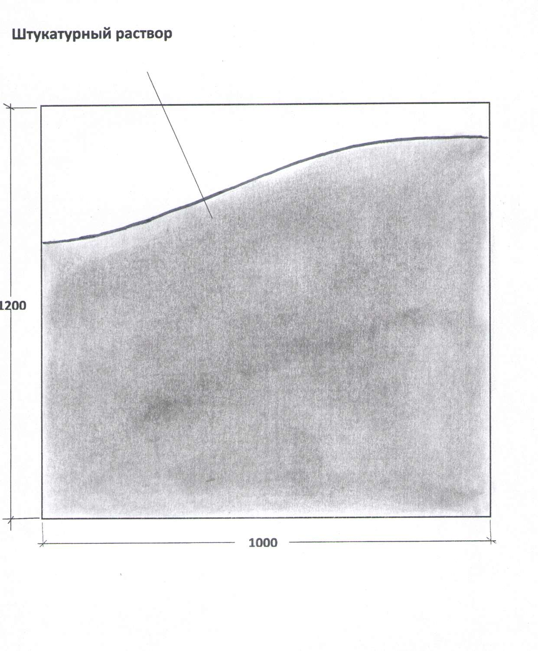

2.3.2. Студенты.
Модуль 1 – Выполнение высококачественного оштукатуривания поверхности.
Участнику необходимо выполнить следующие задания:
- провешивание поверхности;
- установка маяков;
- оштукатурить поверхность высококачественной штукатуркой.
Модуль 2 – Выполнение декоративной штукатурки
Этот модуль состоит из творческого задания, выполненного в свободном стиле на оштукатуренной поверхности. Участник может использовать любую технику покрытия, чтобы создать этот модуль.
Под декоративное покрытие отводится площадь, составляющая не более части всей оштукатуренной поверхности. Место расположения декоративного покрытия на оштукатуренной поверхности участник выбирает по своему усмотрению.
Для реализации данного модуля, участник может принести с собой шаблоны, трафареты, инструменты для нанесения и офактуривания декоративного покрытия.
Оцениваться будет креативность, качество работы, сложность и рациональное использование выделенного пространства.
Эскиз проекта творческого задания разрабатывается участником заранее и должен быть представлен (главному эксперту) на второй день соревнований.
В эскизе должны быть указаны два размера одной точки, которые будут оцениваться.
В эскизе, переданном главному эксперту, изменения вносить нельзя. Для выполнения данного модуля тема определяется участниками самостоятельно.
Участнику необходимо самостоятельно выполнить следующие задания:
- Выполнить разметку для создания декоративного покрытия из гипсовой растворной смеси в соответствии с эскизом.
- Выполнить декоративное покрытие. При приготовлении растворной смеси для декоративного покрытия участник может использовать добавки (колер. зернистый наполнитель и т.п.). Технику нанесения приготовленной смеси и способы её обработки под фактуру участник выбирает самостоятельно.

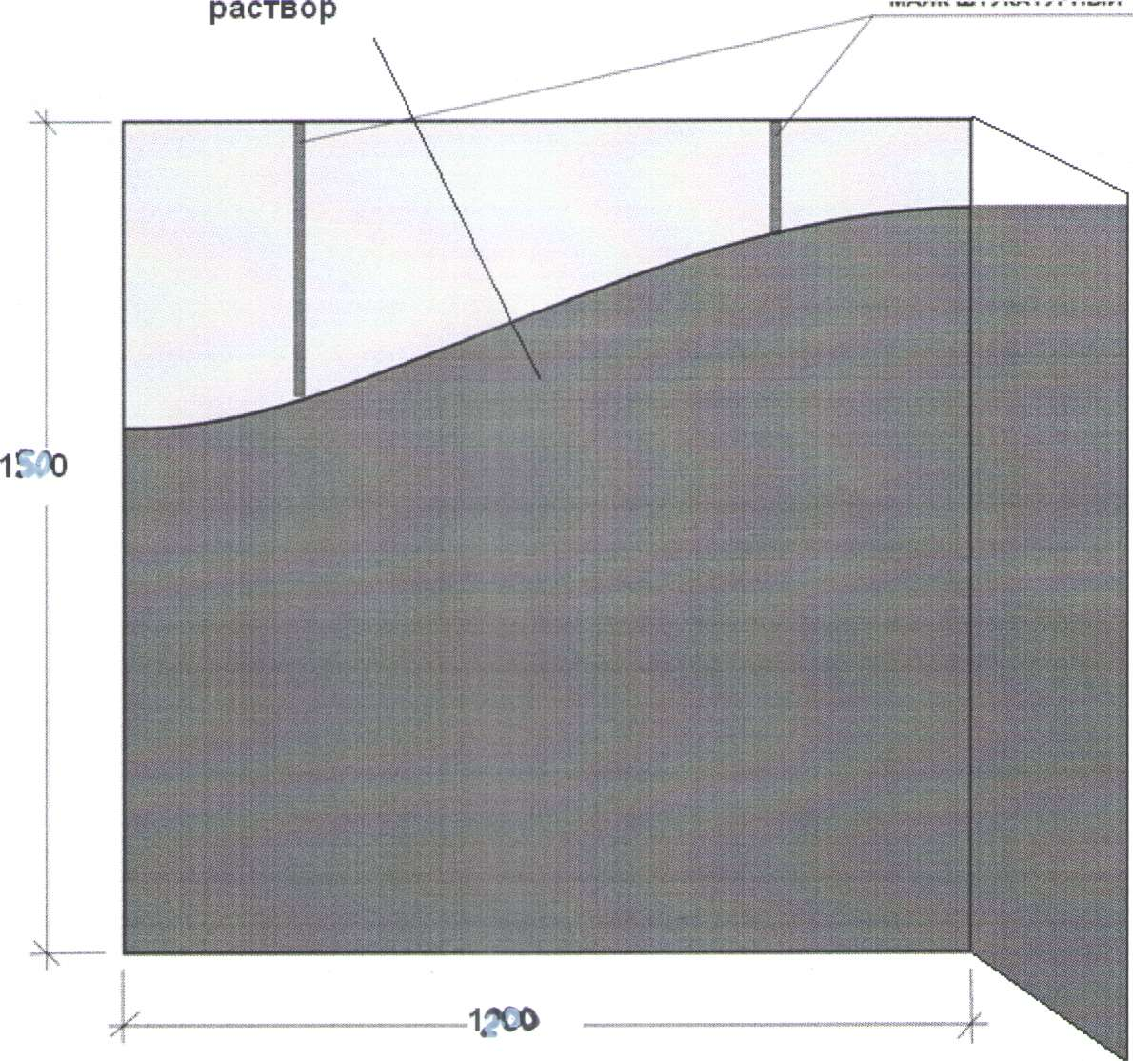

2.4. Критерии оценки выполнения задания 2.4.1. Критерии оценки выполнения задания для школьников
  - Контроль: по вертикали; по диагонали; по горизонтали
Допустимые отклонения:4мм, минус (2балла)
Отклонения 5-6 мм, минус (3-4балла)
Отклонения свыше 6 мм минус (7-10баллов)
  - Качество затирки:
Поверхность ровная, гладкая на 80%(8-9баллов)
50%(5баллов):
Имеются не затертые области
Выступающие маячки
Дефекты на поверхности в виде «шариков»
  - Соблюдение правил т/б: минус 1балл мах 6 бал
Использование СИЗ Электробезопасность
  - Организация рабочего места: минус 1балл мах 6 баллов
Рациональное расположение инструментов и приспособлений
Бережное отношение к инструменту во время работы (чистота)
Чистое рабочее место во время работы и по окончании работы
Чистый инструмент по окончании работы
ЗА КАЖДЫЙ ПУНКТ МИНУС -1балл
5. Профессионализм: минус 1 балл; мах 7 баллов
Правильность приготовления раствора-(1балл)
Правильность установки маяков (1балл)
Нанесение раствора (1балл)
Соблюдение технологического процесса-(1балл)
Последовательность выполнения- (1 балл)

2.4.2. Критерии оценки выполнения задания для студентов и специалистов
Модуль 1 - Выполнение высококачественного оштукатуривания поверхности
    - Контроль: по вертикали; по диагонали; по горизонтали
Допустимые отклонения:2мм, минус (2балла);
Отклонения 3-4мм, минус (3-4балла) ;
Отклонения свыше 4мм минус (10 баллов).
    - Качество затирки:
Поверхность ровная, гладкая на 80%(8-9баллов)
50%(5баллов);
Имеются не затертые области. Выступающие маячки;
Дефекты на поверхности в виде «шариков».
    - Соблюдение правил т/б: минус 1балл. мах 6 бал
Использование СИЗ;
Электробезопасность.
    - Организация рабочего места: минус 1балл .мах 6 баллов
Рациональное расположение инструментов и приспособлений;
Бережное отношение к инструменту во время работы (чистота;)
Чистое рабочее место во время работы и по окончании работы;
Чистый инструмент по окончании работы
ЗА КАЖДЫЙ ПУНКТ МИНУС -1бачл
    - Профессионализм: минус 1 балл; мах 7 баллов
Правильность приготовления раствора-(1 балл);
Правильность установки маяков - (1балл);
Нанесение раствора- (1балл)
Соблюдение технологического процесса- (1 балл);
Последовательность выполнения-(1 балл)

№ П/п | Критерии |  | Субъективная (если это применимо) |  | Оценки Объективная |  | Общая
1 | Контроль  вертикальности № 1 |  |  |  | 10 |  | 10
2 | Контроль  вертикальности № 2 |  |  |  | 10 |  | 10
3 | Контроль горизонтали №1 |  |  |  | 10 |  | 10
4 | Контроль горизонтали №2 |  |  |  | 10 |  | 10
5 | Контроль плоскости№1 |  |  |  | 10 |  | 10
6 |  | Контроль плоскости №2 |  |  |  | 10 | 10
7 |  | Качество затирки |  |  |  | 10 | 10
8 |  | Соблюдение правил охраны труда и техники безопасности |  | 10 |  |  | 10
9 |  | Организация рабочего места |  | 10 |  |  | 10
10 |  | Профессионализм |  | 10 |  |  | 10
 |  |  |  | 30 |  | 70
Итого |  |  |  |  |  |  | 100
Модуль 2 - Выполнение декоративной штукатурки оценивается по следующим критериям:
- Точность замера заданных значений точки по эскизу, представленному эксперту во второй день конкурса;
- Выполнение декоративного покрытия;
- Общий вид покрытия.

2. Перечень используемого оборудования, инструментов и расходных материалов.
ПЕРЕЧЕНЬ ОБОРУДОВАНИЯ НА 1-ГО УЧАСТНИКА (конкурсная площадка)
Оборудование, инструменты, ПО
№ | Наименование |  |  |  |  |  |  |  |  | Ссылка на сайт с тех. характеристиками либо тех. характеристики оборудования, инструментов |  |  |  | Ед. измерения |  |  |  |  | Кол-во
2 | Таз штукатурный 20 л. |  |  |  |  |  |  |  |  |  |  |  |  | шт. |  |  |  |  | 1
3 | Ведро пластмассовое 12 л. |  |  |  |  |  |  |  |  |  |  |  |  | шт. |  |  |  |  | 1
4 | Уровень 1,5 м. |  |  |  |  |  |  |  |  |  |  |  |  | шт. |  |  |  |  | 1
5 | Правило 1,5 м. |  |  |  |  |  |  |  |  |  |  |  |  | шт. |  |  |  |  | 1
ПЕРЕЧЕНЬ РАСХОДНЫХ МАТЕРИАЛОВ НА 1 УЧАСТНИКА
№ |  | Наименование |  |  |  |  |  | Ссылка на сайт с тех. характеристиками либо тех. характеристики оборудования, инструментов |  |  |  |  | Ед. измерения |  |  | Кол-во
1 |  | Профиль штукатурный маячковый |  |  |  |  |  |  |  |  |  |  | шт |  |  | 2
2 |  | Сухая гипсовая универсальная штукатурка |  |  |  |  |  |  |  |  |  |  | Кг. |  |  | 50кг
Состав Тулбокса (РАСХОДНЫЕ МАТЕРИАЛЫ, ОБОРУДОВАНИЕ И ИНСТРУМЕНТЫ, КОТОРЫЕ УЧАСТНИКИ ДОЛЖНЫ ИМЕТЬ ПРИ СЕБЕ)
1. | Костюм, перчатки, очки защитные, респиратор | 1
2 | Нож строительный с выдвижными лезвиями (запасные лезвия 3 шт.) | 1
3 | Емкость для приготовления гипсовой шпаклёвки | 1
4 | Шпатель | 1
5 | Строительный карандаш | 2
6 | Строительный маркер | 1
10 | Кельма | 1
11 | Плоскогубцы | 1
12 | Рулетка | 1
13 | Уровень пузырьковый – 1200 мм, 800 мм, 600 мм, 400 мм. 300 мм шт | 1
14 | Угольник строительный | 1
15 | Шпатель | 1
16 | Тёрка губчатая для затирки 100, 250, 600 | 3
17 | Комплект шлифбумаги для тёрки (в комплекте 10 шт 230*280мм | 1
18 | Ножницы по металлу | 1
19 | Нож малярный | 1
20 | Разметочный шнур с красящим порошком | 1
21 | Карандаш простой | 1
22 | Миксер с венчиком | 1
23 | Нивелир | 1
24 | Гладилка стальная штукатурная (Трауфель) | 1

РАСХОДНЫЕ МАТЕРИАЛЫ И ОБОРУДОВАНИЕ, ЗАПРЕЩЕННЫЕ НА ПЛОЩАДКЕ
1 |  |  | Электрические ножницы
2 |  |  | Лазерные уровни
3 |  |  | Аэрозольные баллончики
ОБЩАЯ ИНФРАСТРУКТУРА КОНКУРСНОЙ ПЛОЩАДКИ
Перечень оборудование, инструментов, средств индивидуальной защиты и т.п.
№ |  |  | Наименование |  |  | Ссылка на сайт с тех. характеристиками либо тех. характеристики оборудования |  |  |  |  | Ед. измерения |  |  |  | Кол-во
1 |  |  | Водоснабжение центральное
2 |  |  | Электроснабжение: 1 розетка на 1 рабочее место
3 |  |  | Аптечка |  |  |  |  |  |  |  | Шт. |  |  |  | 1
4 |  |  | Огнетушитель |  |  |  |  |  |  |  | шт |  |  |  | 1
5 |  |  | Веник, совок, корзина для мусора |  |  |  |  |  |  |  | шт |  |  |  | По количеству участников
ПЕРЕЧЕНЬ ОБОРУДОВАНИЯ ДЛЯ ЭКСПЕРТОВ
Перечень оборудования, мебель, канцелярия и т.п.
№ |  |  |  | Наименование |  | Ссылка на сайт с тех. Характеристиками, либо тех. Характеристики оборудовани |  |  |  |  | Ед. измерения |  |  |  |  |  | Кол-во
1 |  |  |  |  | Стол |  |  |  |  |  |  | шт |  |  |  |  |  | 1
2 |  |  |  |  | стул |  |  |  |  |  |  | шт |  |  |  |  |  | 1
з |  |  |  |  | Ручка |  |  |  |  |  |  | шт |  |  |  |  |  | 1
4 |  |  |  |  | Карандаш |  |  |  |  |  |  | шт |  |  |  |  |  | 1
5 |  |  |  |  | Бумага |  |  |  |  |  |  | пачка |  |  |  |  |  | 2

5. Требования охраны труда и техники безопасности
Правила по технике безопасности должны соблюдаться, как предписано в данном руководстве.
5.1 . Охрана труда и техника безопасности во время чемпионата
- Предварительная подготовка
Делегаты, эксперты и участники должны ознакомиться с инструкций по безопасности труда до начала чемпионата. Перед отъездом на чемпионат, убедитесь, что все инструменты, станки, а также любое оборудование находятся в исправном, рабочем состоянии.
- Инструкция по охране труда:
Перед началом чемпионата все участники должны получить конкретные указания по охране труда и технике безопасности и ознакомиться с ними:
- Настоящее руководство по технике безопасности;
- Вопросы, относящиеся к охране труда, в том числе:
- Общие процедуры обеспечения безопасности;
- Опасности/риски в конкретных условиях каждой компетенции;
- Электробезопасность и техника безопасности при работе с опасными веществами;
- Уборка помещений;
- Средства Индивидуальной Защиты.
- Порядок действий в случае аварии или в случае эвакуации.
- Порядок и чистота
Участники должны обеспечивать организацию и чистоту рабочего места.
- Убедитесь, что ваши действия безопасны для окружающих людей;
- Рабочее место должно быть чистым в конце каждого дня и/или, когда это необходимо.
- Не загромождать места прохода к рабочему месту и не складировать крупногабаритный мусор на рабочих местах
- Нарушения
В случае опасного поведения или нарушения предписаний, содержащихся в данном руководстве, главный эксперт имеет право приостановить работу конкурсанта.
- Пожарная безопасность
Место проведения оснащено первичными средствами пожаротушения.

